Architecture d’oracle :
1-Base de données : Ensemble de fichiers (sur disque) contenant 3 types de ficher :
- Fichiers de contrôle : contient les informations du contrôle sur la base de données : le nom de BD, l’emplacement des différents fichiers de BD, informations sur les checkpoints, premier fichier lu par l’instance lord du démarrage, V$CONTROLFILE[] .
- Fichier de donnée : contiennent les données proprement dites, physiquement les fichiers de données se constituent des blocs SE, logiquement sont regroupés sous forme de tablespace, DBA_DATA_FILES[filename, tablespace_name, …], V$DATAFILE[NAME, …]
- Fichier de journalisation : enregistre tous les modifications apportées sur la BD, dans l'intérêt d'effectuer la restauration des données en cas du crash système. Se compose des groupes, et que chaque groupe contient des membres, V$LOGFILE.
2.Instance : Ensemble de processus et de zones mémoires (SGA system globale areas qui est une mémoire partagé par tous les threads) qui permettent de gérer la base de données.
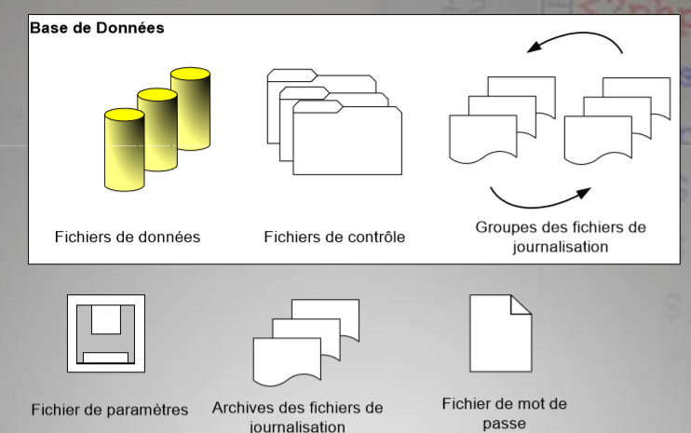
Tablespace : unité logique de stockage , composé d’un ou plusieurs fichiers de données (fichier physique), tablespaces sont utilisés pour facilité la maintenance, au lieu de mettre toutes la DB offline on met que le tablespace qui est concerné par cette maintenance. DBA_TABLESPACES[tablespace_name]
Tablespace comporte des segments qui comporte des extents qui comporte finalement des block de données.
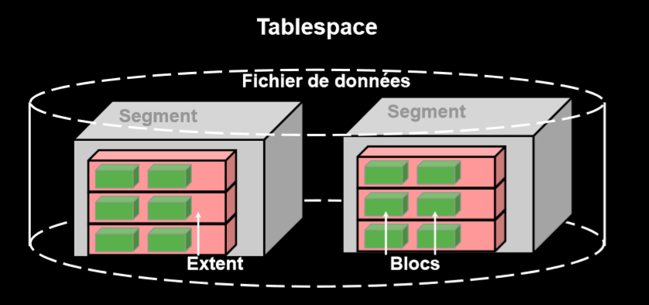
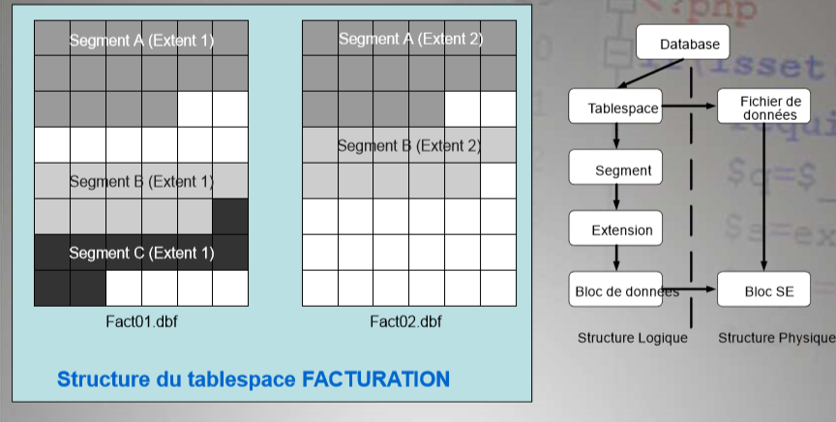
Tablespace temporaire : contient des operations de tri.
SGA : se compose de plusieurs buffer
- Shared Pool : stock les dernieres instruction sql executées(cache library), et les derniere interogation de dictionnaire de données(cache dictionary).
- DB Buffer Cache : stocke les blocs de données les plus récement utiliser, Oracle tjrs verifie les données á partir de buffer cache, si non il les raméne á partir des fichiers de données …
- Redo log buffer : mémoire tampon pour l’enrgistrement des modifications apportés á la BD, qui constituent les entrées de fichiers de journalisation.
- Large Pool : zone facultative, elle reduit la charge de la zone mémoire partagés (Shared Pool).
- Java Pool : permet d’analyser des commandes java
- Streams Pool : permet de faire ciculer des informations entre processus.
Mémoire PGA : zone mémoire dedier á chaque processus utilisateur qui se connecte á la BD.
Processus utilisateur et processus serveur : afin d’etablir une cnx á une BD, le processus utilisateur entre en interaction avec une processus serveur qui de son tour entre directement avec le serveur oracle, il répond aux requetes sql et renvoie les résultats.
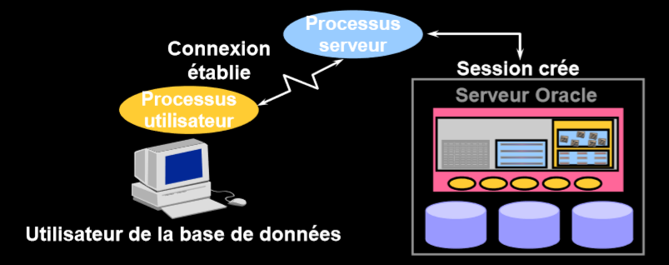
Processus d’arriere-plan:
DBWn: est un processus qui ecrit dans l’entet des fichier de données dans les cas suivantes :
Checkpoints, db buffer cache plein , drop or truncate sur une table, tablespace lecture seule.
LGWR : est un processus qui ecrit dans l’entet des fichier de journalisation dans les cas suivantes : validation (commit), redo log buffer plein , journalisation atteint 1 Mo, avant le DBWn ne procede á une operation d’ecriture.
CKPT : signaler aux DBWN un checkpoint et de mettre á jour le fichier de contrôle avec les informations sur le point de reprise.
ARCn : archive automatiquement les fichiers de journalisation en ligne.
SMON : responsable sur la recuperation de l’instance après un crash, annule les transaction non validés, réimplement les modifications des fichiers de journalisation, ouvre la base de données pour permettre l’acces au utilisateur.
PMON : suit á l’echec de processus utilisateur, il effectue des operations de nettoyage comme annulation des transactions, libere des verous et liberes des ressources occupé par le processus utilisateur qui mené á l’echec.
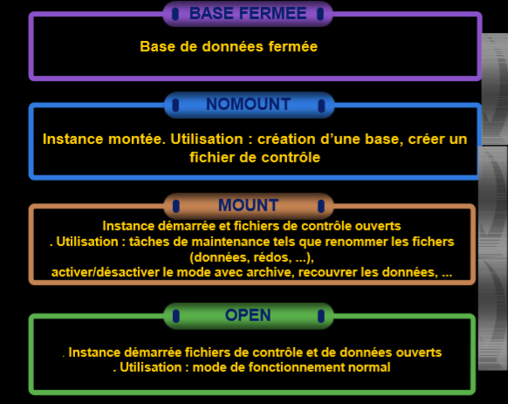
Figure 1: Les modes d'ouverture d'une BD
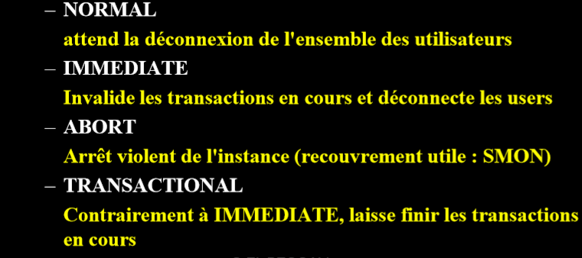
Figure 2:Les différents mode de fermeture d'une BD
OFA (Optimal Flexible Architecture): un ensemble des règles d'installation et de configuration qui vous donne une base de données fiable, rapide qui ne nécessite pas beaucoup de maintenance.
Privilège : le droit d’exécuter une requête SQL ou le droit d’accéder un objet de la BD, il y’a les privilège système et les privilège objet.
Rôle : un ensemble des privilèges regroupés dans une seule structure afin de les accordées ou de les retirées á la fois.
Profile : un concept d’oracle qui permet de gérer la consommation des ressources système et la gestion des mots de passe.
Base de données reparties : ensemble de base de données communicant par un réseau, chaque BD et gérer par un SGDB local.
Avantage des BDR :
- Placement des données dans un site proche de leur utilisation.
- Données locale traitées localement.
- Partage de responsabilité.
- Fiabilité, performance, sécurité.
Intérêt de vue matérialisée: permet de créer une réplication pour l'accès rapide au donnes, de réduire la surcharge du réseau, et pour crée un Data-Warehouse.
Data-Warehouse: est une collection des données historiées et organisées de manière a facilites la prise de décision.
Base de données fédérées: ensemble de base de données hétérogènes capable de communiquer via un model commun.
V$controlfile → affiche l’ensemble des fichiers de contrôle.
Archives des fichiers journaux : l’écriture dans les fichiers de journalisation est cyclique, ce qui fait qu’a un certain moment des transactions seront écrasées, la solution donc s’est de les archivés avant de les écraser.
Fichier de mots de passe : Oracle doit authentifier DBA avant l’ouverture de la BD, du coup le mot de passe doit être stocké dans un fichier qui est le fichier de mot de passe.
Dictionnaire de données oracle : ensemble de table/vues qui contiennent toutes les informations logique et physique de la BD, il est créé dans le tablespace SYSTEM dont l’utilisateur SYS et le propriétaire.
Show parameters → afficher tout le paramètres system.
Alter system set parameter = value scope = (memory|spfile|both); → permet de changer un paramètre system.
Les fichiers de données : v$datafile[Name, Bytes, Creation_date, Block_size, Db_files] ou bien la table dba_data_files[file_name, tablespace_name].
Les fichiers de journalisation(log) : sont utile dans la restauration car il contient la trace de toutes les opérations faites sur la base de données, pour ça l’instance oracle doit être dans le mode archivable.
Select log_mode from v$database → identifier est ce que la base est en mode archivable ou non.
Select name, open_mode from v$database --> affiche le nom de la base de données et le mode d'ouverture.
Alter system switch logfile → permet de passer vers un autre fichier d’archive, les fichiers générer se trouve dans le dossier c:/app/administrator/fast_recovery_area/orcl/ARCHIVELOG.
select group#, sequence#,byte, archived, status from v$log → indique le fichier d’archivage courant qui est en état active.
La table v$logfile[Group#, Member, Status] indique les fichiers de journalisations qui se trouve dans l’emplacement c:/app/administrator/oradata/orcl.
Shutdown immediate, startup mount, alter database archivelog; → pour active le mode archivable, il faut que l’instance oracle soit dans le mode mount.
STARTUP [NOMOUNT|MOUNT [nom_bd]|OPEN [nom_bd]] [FORCE] [RESTRICT] [PFILE=nom_pfile] → syntaxe de la commande startup avec les diffèrent mode de démarrage.
Dba_tablespaces[tablespace_name] → affiche les tablespaces y compris les temporaires tablespaces ;
Dba_temp_file[tablespace_name] → affiche les tablespace temporaire.
Création d’un table space :
Create tablespace mqlSpace datafile ‘C:/app/Administrator/oradata/orcl/mqlSpace.dbf’ size 20M autoallocate;
Alter tablespace test to test1 → permet de renomer un tablespace.
Alter tablespace test1 add datafile ‘/….’
Drop tablespace test including content and datafiles.
show parameter db_name, select name from v$database , select * from global_name → permet d’afficher le nom de la base de donner.
Select username from dba_users → liste des utilisateurs rattacher á une instance.
Select * from dictionary where table_name like ‘%PRIVS%; affiche les tables qui contient des informations des priviliges ;
Création d’un tablespace temporaire :
Create temporary tablespace mqlTemp datafile ‘C:/app/Administrator/oradata/orcl/mqlTemp.dbf’ size 250M extent management local autoallocate;
Alter database default temporary tablespace mqlTemp → comme ça après tous les utilisateurs qui n’appartient pas un certain tablespace vont utiliser mqlTemp comme tablespace temporaire par default.
ALTER USER USER1 DEFAULT TABLESPACE MQLTEMP --> permet de changer le default tablespace d' un certain utilisateur.
Création d’un utilisateur en lui associer les tablespaces :
Create user mql1user identified by mqlPass default tablespace mqlSpace temporary tablespace mqlTemp quota 15m on mqlspace .
dba_users[default_tablespace, temporary_tablespace, username] --> permet de savoir les tablespaces par default d'un utilisateur.
user_tablespace[tablespace_name] --> permet de savoir les tablespace de l'utilisateur courant.

Select * from dba_sys_privs where grantee = ‘RESOURCE’ ; → affiche les privilèges system qui sont accorder au rôle resource.
SELECT * FROM DBA_ROLES → permet d'afficher tous les rôle de l'instance.
SELECT * FROM USER_ROLE_PRIVS --> permet de savoir les rôles accorder au utilisateur courant.
SELECT * FROM ROLE_ROLE_PRIVS --> permet de savoir les rôles accorder a un rôle.
CREATE USER USER1 IDENTIFIED BY EXTERNALLY → permet de ne pas saisie le mot de passe, si vous êtes le propriétaire de la machine.
PROFILE : définir une configuration sur des RESSOURCE SYSTEME et MOTS DE PASSES.
Show parameter db_block_size → affiche la taille de block de BD ;
Select banner from v$version ; → affiche la version d’oracle;

CREATE PROFILE GUEST LIMIT CONNECT_TIME 120 PASSWORD_LIFE_TIME UNLIMITED FAILED_LOGIN_ATTEMPTS 3 → profile qui sa dure de session 2 heures, mot de passe n’expire jamais, et le compte sera bloqué après 3 tentatives, le profile peut être associer a l’utilisateur lors de son création avec create user user1 identified by 1234 profile guest2 ou bien après avec alter user user1 profile guest2.
USER_SYS_PRIVS[grantee, privilege , adm] --> permet de savoir les privilège accordés au utilisateur courant.
DBA_SYS_PRIVS[grantee, privilege, adm] --> savoir toutes les privilège système accorder au différent utilisateurs de la machine.
Col columnName format A14 → permet d’afficher que 14 dans une colonne donnée (afficher correctement les données)
Spfile vs pfile : Spfile est un fichier binaire, permet d’appliquer les changement á chaud, pfile est un fichier statique (texte) qui pour que le changement soit considéré l'instance doit être redémarrer
Create pfile = ‘chemin/initORCL.ora FROM spfile --> permet de créer une pfile à partir d'un fichier spfile.
Gestion d’instance : arret/demarage, fich para/fich physique.
Création d’une instance oracle :
1)create folder in:
a) D:\app\HP\oradata\mql
b) D:\app\HP\flash_recovery_area\mql
2) SQL> Create pfile='C:\app\Administrator\product\11.2.0\dbhome_1\database\initmql.ora' from spfile --> après il faut aller vers ce fichier et modifier le mot orcl par mql.
3) C:\WINDOWS\system32> ORADIM -NEW -SID mql -INTPWD mql -STARTMODE auto -PFILE 'C:\app\HP\product\11.2.0\dbhome_1\database\initmql.ora' –SHUTMODE immediate --> permet de créer le service oradim de la nouvelle instance.
4) C:\WINDOWS\system32> SET ORACLE_SID=mql --> rendre l'instance mql comme instance principal temporairement, pour la rendre principale pour toujours il faut la modifier dans REGEDIT->HKEY_LOCAL_MACHIN->SOFTWARE->ORACLE->KEY_OraDb11->ORACLE_SID
5) C:\WINDOWS\system32> sqlplus / as sysdba --> se connecter à la nouvelle instance.
6) SQL> CREATE SPFILE='C:\app\HP\product\11.2.0\dbhome_1\database\SPFILmql.ORA' FROM
PFILE='C:\app\HP\product\11.2.0\dbhome_1\database\initmql.ora' --> création de spfile à partir de pfile qu'on a créé la premier fois.
7) Pour créer la base de donnée il faut d'abord que l’instance soit sous le mode nomount: a)SHUTDOWN IMMEDIATE
b)STARTUP NOMOUNT
10) Dans le mode no mount et pour créer l'instance veuillez entrez le code sous dessous:
CREATE DATABASE mql
LOGFILE GROUP 1 ('C:\app\HP\oradata\mql\redo1.log') size 50M,
GROUP 2 ('C:\app\HP\oradata\mql\redo2.log') size 50M,
GROUP 3 ('C:\app\HP\oradata\mql\redo3.log') size 50M
DATAFILE 'C:\app\HP\oradata\mql\system01.dbf' SIZE 300M AUTOEXTEND
ON NEXT 10M MAXSIZE UNLIMITED EXTENT MANAGEMENT LOCAL
SYSAUX DATAFILE 'C:\app\HP\oradata\mql\sysaux01.dbf' SIZE 100M
AUTOEXTEND ON NEXT 10M MAXSIZE UNLIMITED
SMALLFILE UNDO TABLESPACE undotbs1
DATAFILE 'C:\app\HP\oradata\mql\ndotbs1.dbf' SIZE 100M AUTOEXTEND ON NEXT
10M MAXSIZE 1024M
SMALLFILE DEFAULT TEMPORARY TABLESPACE temp
TEMPFILE 'C:\app\HP\oradata\mql\temp01.dbf'
SIZE 100M AUTOEXTEND ON NEXT 10M MAXSIZE 1024M ;
11) SQL> @?/rdbms/admin/catalog.sql --> permet de charger les tables de dictionnaire.
12) SQL> @?/rdbms/admin/catproc.sql --> Exécute des scripts requis par PL/SQL côté
serveur.
Base de donnée repartie: il faut tout d'abord avoir 2 instances pour effectuer le test, ici on a l'instance orcl et l'instance mql, en commençant par la création du compte adminMql dans l'instance mql, et admin dans l'instance orcl, après il faut créer une table personne qui appartient à admin@orcl dont on doit insérer certaines ligne, puis on passe a la base mql autant que sys et on accorde le privilege create datalink to adminmql qui de son part créer le lien vers la base orcl, et enfin on crée une vue matérialisée qui pointe a distant sur la table personne:
Ici c'est mql qui est l'instance principale pour ajouter quelque chose dans orcl, il faut tjrs passer par @orcl (La base de données distant qui est la base par défaut dans ce exemple):
--> create user adminMql identified by ADMIN;
--> grant connect resource to adminMql;
-->conn sys@orcl as sysdba;
-->create user admin identified by ADMIN;
-->grant connect resource to admin;
-->conn admin@orcl/ADMIN;
-->create table personne( id number(4), nom varchar2(32), constraint pk_personne primary key(id)); --> primary key est nessecaire pour la creation du data link.
--> insert into personne values (1, 'boussaid mohammed');
--> insert into personne values (2, 'alami soufiane'); commit;
-->create materialized view log on personne;
-->conn sys as sysdba;
--> grant create materialized view, create database link to adminmql;
--> conn adminmql/ADMIN;
--> create database link orcl connect to admin identified by ADMIN using 'orcl';
--> create materialized view personneVM refresh fast next sysdate + 1/999
as select * from admin.personne@orcl;
create public database link orcl using 'orcl'; --> nécessite que les 2 comptes des 2 instances soient identique(the same username/password from the both sides).
select * from user_db_links; --> permet d'afficher les db link créer par l' utilisateur courant.
Execute DBMS_REFRESH.REFRESH(‘nomVueMa’) --> permet d'effectuer un rafraichicement immédiat.
Select failures from user_jobs ; → permet de savoir le nombre d’échec de rafraîchissement, il faut utiliser un database link avec user et mot de passe, pour que les rafraichissements passe de manière automatique.
select mview_name, refresh_method, refresh_mode, last_refresh_date from user_mviews --> permet de savoir le détail de rafraichissement des vues matérialisées.
Fichier listner : C:\app\Administrator\product\11.2.0\dbhome_1\NETWORK\ADMIN\tnsnames.ora
Pour se connecter á une machine dans le réseau, il faut aller au Net Manger est créé le lien vers la machine distante en utilisant l’adresse ip ( utiliser serveur didié)
Lsnrctl : permet en cmd d’entrer dans le listner et le configurer, stop pour arrêter le listner, Start pour le démarrer.
Une transaction est validé soit par :
Commit, exit, create table (LLD).
TAD : Type Abstraits de Données : créer ton propre type, comme ça vous pouvez l’intégrer comme attribut dans une table relationnelle, ou bien créer une table qui se base sur ce type :
Exemple de création d’un type abstraits de données et une table qui lui correspond:
Create type Tvoiture as object(modele VARCHAR2(15), annee date, no number) → creation d’un type Tvoiture.
Create table voitureOBJ oF Tvoiture(PRIMARY KEY(no) → création d’une table qui se base sur le type Tvoiture, alors les attributs de Tvoiture seront des colonnes dans la table voitureOBJ, et no sera l’identificateur de la nouvelle table.
Exemple d’utilisation de type abstrait de données dans une autre table :
Create type Tpersonne as object(id NUMBER,nom VARCHAR(32), date_naissaince DATE, voiture Tvoiture) → creation d’un type qui a comme attribut Tvoiture.
Create table personneOBJ of Tpersonne(PRIMARY KEY(ID)) → sans la création de la table personneOBJ on peut pas insérer des données directement dans le type Tpersonne.
INSERT INTO personneOBJ VALUES(1,’Boussaid
Mohammed’,’01/01/1999’,Tvoiture(‘MERCEDES’,’01/01/1999’,8888)) → l’insertion de l’attribut voiture se fait à l’aide de constructeur Tvoiture(…).
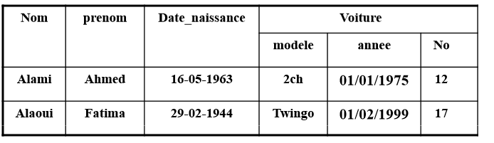
Figure 3: L'attribut voiture au niveau de la table personneOBJ
Select * from personneOBJ → l’affichage des données et comme l’affichage des table relationnelle.
Les Références de types abstraits de données :
Create type Tpersonne as object(id NUMBER,nom VARCHAR(32), date_naissaince DATE, voiture REF Tvoiture)
Create table personneOBJ of Tpersonne(PRIMARY KEY(id)) → maintenant au lieu d’avoir des données de l’objet voiture dans la table personneOBJ on aura un référence (pointeur) sur des données existent dans la table voitureOBJ.
Insertion des données:
Insert into personneOBJ(2,’ALAMI SOUFIANE’,’01/01/1999’, SELECT REF(v) FROM voitureOBJ v where v.no = 2) ;
Sélection des données:
Select id, nom, DREF(voiture) from personneOBJ → DREF est obligatoire pour afficher les données qui correspond au pointeur voiture, sinon on aura que l’affichage d’une simple adresse
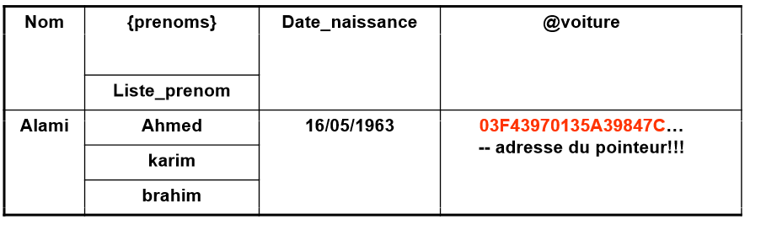
Figure 4: adresse pointe sur un enregistrement dans la table voitureOBJ

NESTED TABLE : TABLES IMBRIQUEES
Se base sur la création d’un TAD, ET ensuite créer un type table qui se base le TAD crée, et finalement d’utiliser le type table comme attribut dans une autre table relationnelle ou autre.
- Create type Tvoiture as Object(…..)
- Create type ens_voiture as table of Tvoiture.
- Create table personne(…, voitures ens_voiture).
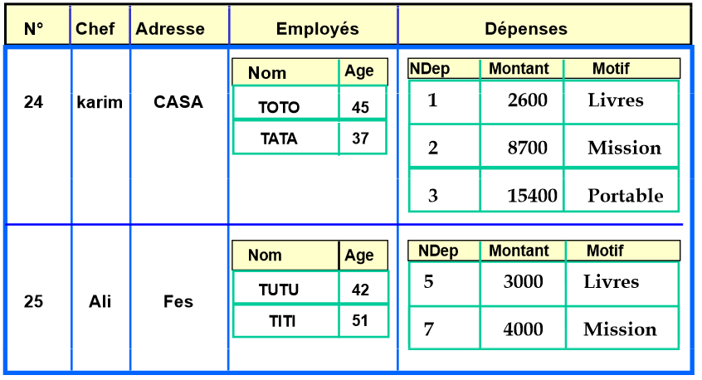
Figure 5: exemple d'une table imbrique
VARRAY() : utiliser pour avoir des attributs multivalués, exemple un personne peut avoir plusieurs prénoms, du coup l’attribut prénom doit être un VARRAY :
Create type liste_prenoms as VARRAY(2) of VARCHAR2(32) → Ici la création d’un varray de taille égale á 2, de type varchar2.
Create table personne(nom varchar2(32), prenoms liste_prenoms, …) → liste_prenoms type déjà crées qui est un varray de varchar.
Insert into personne(‘boussaid’,liste_prenoms(‘mohammed’,’amin’), … ) ;

